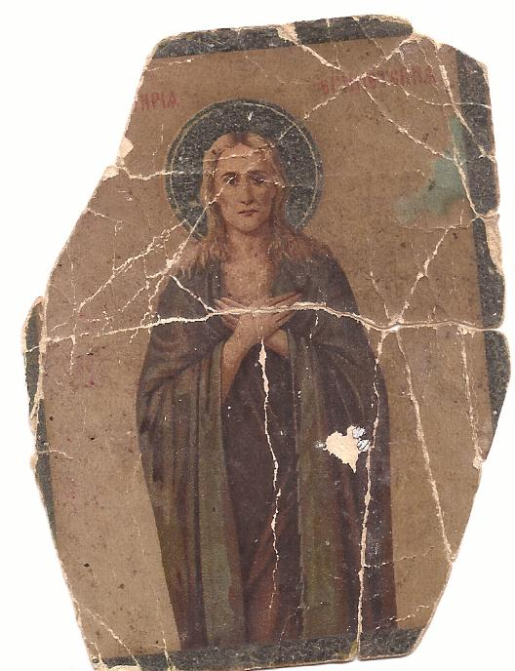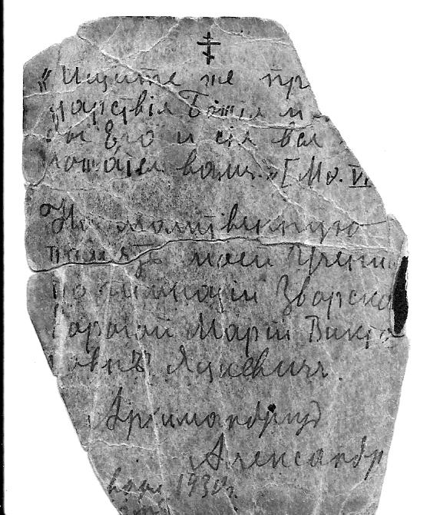

По свидетельству сына М.В.Яцкевич В.Д.Чебанова (12.09.2013 г) этот печатный образ Марии Египетской, был вручен (прислан по почте? или, вероятней, передан с кем-то, т.к. о. Александр был в это время в ссылке в Перми) в январе 1930 года Марии Викторовне Яцкевич архимандритом Александром - https://ru.wikipedia.org/wiki/%D0%90%D0%BB%D0%B5%D0%BA%D1%81%D0%B0%D0%BD%D0%B4%D1%80_(%D0%A2%D0%BE%D0%BB%D1%81%D1%82%D0%BE%D0%BF%D1%8F%D1%82%D0%BE%D0%B2), бывшим ранее её преподавателем Анатолием Михайловичем Толстопятовым в гимназии Зворской.
На обратной стороне им была сделана надпись: “«Ищите же пр<eжде> Царствiя Божiя и <прaв>>>ды є3го, и сі‰ вс‰ <приложaтсz> вам» [Мѳ.VI<33]>
На молитвенную память моей ученице по гимназiи Зворской дорогой Марии Викторовне Яцкевичъ Архимандрит Александр <ян>варя 1930 г.”.
Этот образ лежал в том экземпляре Евангелия, которым она постоянно пользовалась.
.

